CHƯƠNG TRÌNH YÊN BÁI 2/9/2025
(Từ tối T6 29/8 tới tới T3 2/9 – 4 ngày 3 đêm)
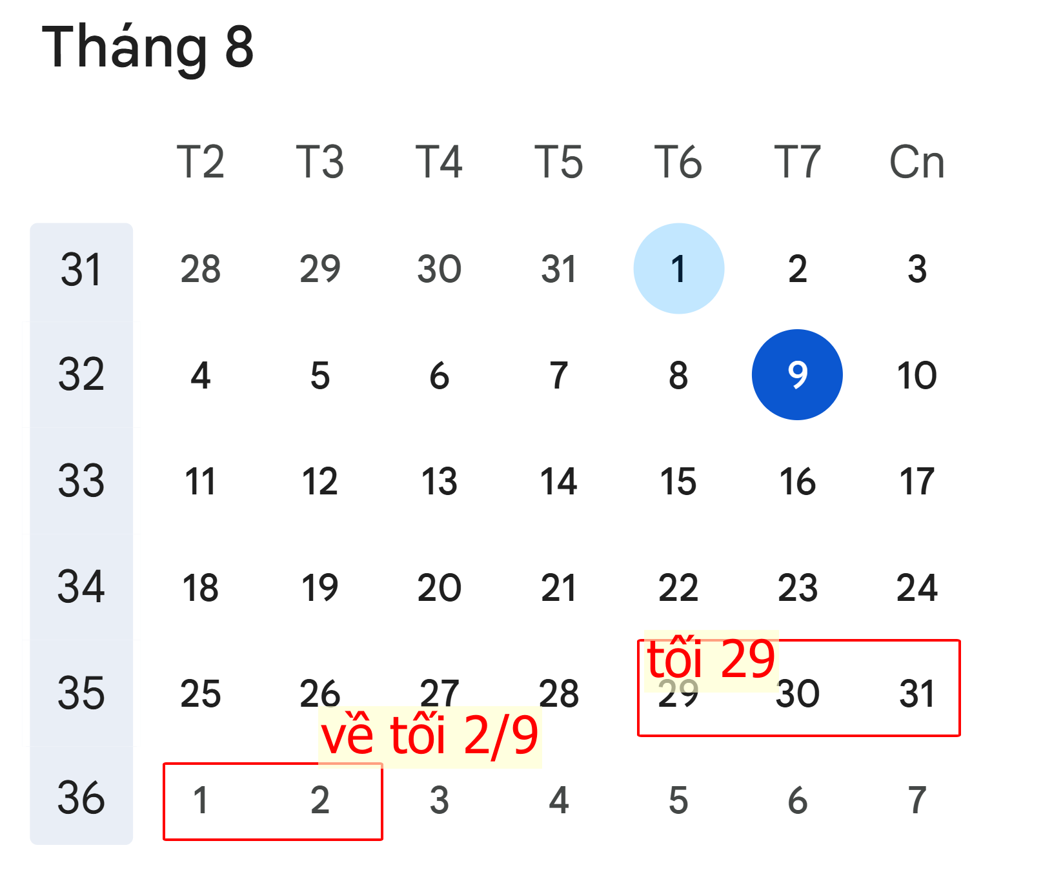
Thông tin chung:
- Mô tả tóm tắt: Đi xe ô tô từ Hà nội lúc 16h ngày 29/8 tới Yên bái lúc 21h check in nhà nghỉ Cu Tí. Thuê xe máy tham quan Nghĩa lộ và check in phòng ở Namura nghĩa lộ. Điểm nghỉ ngày hai là đỉnh đèo khâu phạ và ngày ba là Mù Căng Chải. Ngày cuối di chuyển từ MCC về nghĩa lộ lên xe 16h00 về HN lúc 21h ngày 2/9 . Tổng 4 đêm nghỉ.
- Thời gian: Từ thứ sáu 29/8 tới hết ngày 2/9
- Phương tiện chính: xe máy

TT | Ngày | Hoạt động
I | Ngày 1 | - Nghĩa Lộ
 | T6-29/8 | 15h00 xuất phát từ nhà đi bến xe Mỹ Đình  16h00 xe chạy  21h00 tới Nghĩa lộ; check in nhà nghỉ Cu Tí
Xe: Dũng Thảo : Đi 16h00 bến Mỹ Đình 0947753200
Nghỉ: Nhà nghỉ Cu Tí 450k (trước khi tới bến xe Nghĩa lộ)
II | Ngày 2 | Nghỉ tại Nghĩa lộ
 | T7-30/8 | Buổi sáng:  - 7h30 đi bộ ăn sáng kết hợp thuê xe máy: Cửa Hàng Xe Máy Thủy Huấn 17 Thanh niên trung tâm nghĩa lộ. cách 1,5km  Thăm quan  - Chợ Mường Lò  - Thung lũng Mường Lò  - Bản Sà Rén  - Bản Chao Hạ
Buổi chiều:
11h30 check out Cu Tí
- Ăn trưa tại Nghĩa Lộ sau đi tới Suối Giàng (12km)
- Check in Namora House
- Đi bộ thăm quan Suối Giàng (1,6km)

 |  | Nghỉ: Namora House 1,3tr cạnh Suối Giàng (12km từ Cu Tý)
III | Ngày 3 | - Đèo Khâu Phạ - Tú Lệ (75km)
 | CN-31/8 | Đèo Khâu Phạ là 1 trong tứ đại đỉnh đèo ( 3 cái còn lại là Mã Pí Lèng -Hà giang Ô Quý Hồ-Lai Châu, Pha Đin -Điện Biên  - 9h00 : Khởi hành đi Tú Lệ  - Thăm Tú Lệ và Ăn trưa tại Tú Lệ  - Check in nhà nghỉ  Chiều:  - Tú lệ, nhà máy thủy điện Thào Sa Chải (21km) (có thể thăm luôn buổi sáng). Để chiều thăm bản Lim Mông  Nhà nghỉ dù lượn Khâu phạ chỗ nghỉ không được tiện nghi nhưng cạnh dù lượn Khâu Phạ có cảnh quan rất đẹp vì vậy ta sẽ dành nhiều thời gian ngắm cảnh tại chỗ.
 |  | Nghỉ: Nhà nghỉ dù lượn Khâu Phạ 400k (2p)
IV | Ngày 4 | - Mù Căng Chải (21km)
 | T2 –1/9 | - 9h: Khởi hành đi Mù Căng Chải  - Rừng trúc Pùng Luông  - Gửi đồ tại Indigenouse home stay  - Đồi Mâm xôi (bản La Pán Tẩn) 3km  - Sáng Nhù  - Thăm : Thung lũng Lim Mông (bản người Thái)
 |  | Nghỉ: Indigenous homestay- Trek- Food- Bus
V | T3- 2/9 | - Nghĩa Lộ (84km)
- 9h30 check out
- Vừa đi vừa chơi về.
- Trả xe 14h30 xe Thủy Huấn
- Đi ra nhà xe Thế Anh cách 700m. Có thể ra thế anh để hành lý sau đó quay về Thủy Huấn tr

 |  | Xe Thế Anh: 16h; về Hà Nội 21h. (Đã thanh toán)








Dũngh thảo:
Tuyến Nghĩa Lộ - Mỹ Đình:

Xuất bến Nghĩa Lộ: 6h40(sáng), 7h10(sáng).
Xuất bến Mỹ Đình: 13h20(chiều, 16h00(chiều) cùng ngày.

Thế Anh: Nghĩa Lộ đi 13h15
Xe Gia Khánh: 16h30
Xe hà trang: Nghĩa Lộ: 14h30 -> 17h30. 0964 202 094. (xe từ lai châu về)

